**BAB IV**

**HASIL DAN PEMBAHASAN**

1. Hasil Implementasi Aplikasi
2. Halaman Login

Halaman Login Berisi Username Dan Password

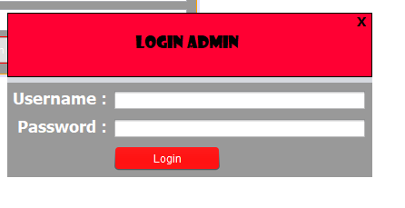

Gambar 4.1 Halaman Login

1. Halaman admin

Halaman Admin Menampilkan Home,Menu kamar,Pegawai,Penyewa

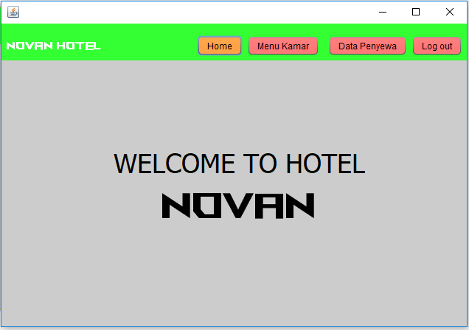

Gambar 4.2 Halaman Admin

1. Halaman Kamar

Halaman Kamar berisi tabel yang menampilkan Id kamar, Kode kamar ,nomer kamar , fasilitas kamar, Jumlah orang, Nama kamar, Harga

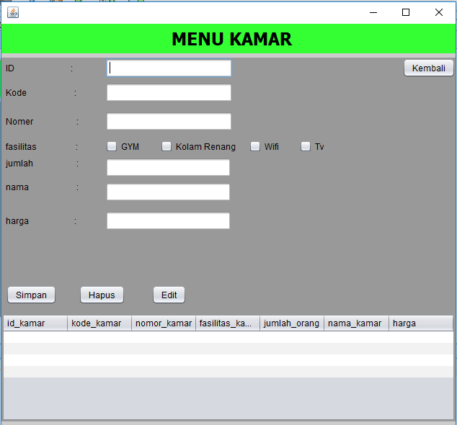

Gambar 4.3 Halaman Kamar

1. Halaman Pegawai

Halaman Pegawai berisi tabel id pegawai, nama pegawai*,* Alamat

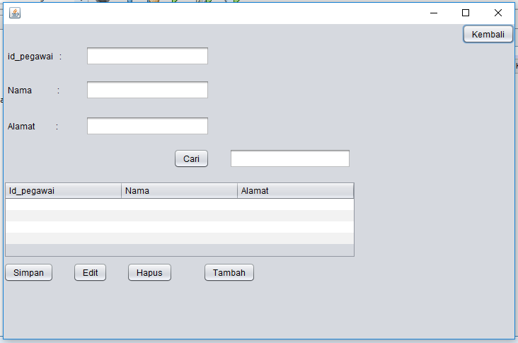

Gambar 4.4 Halaman Pegawai

1. Halaman Penyewa

Halaman Penyewa berisi tabel id penyewa,nama penyewa,alamat penyewa

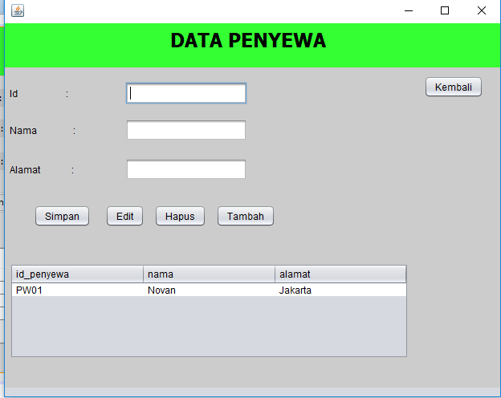

Gambar 4.5 Halaman Penyewa